인스타그램 카드뉴스 2편 (카드 7장 + 본문)
[카드 1/7]
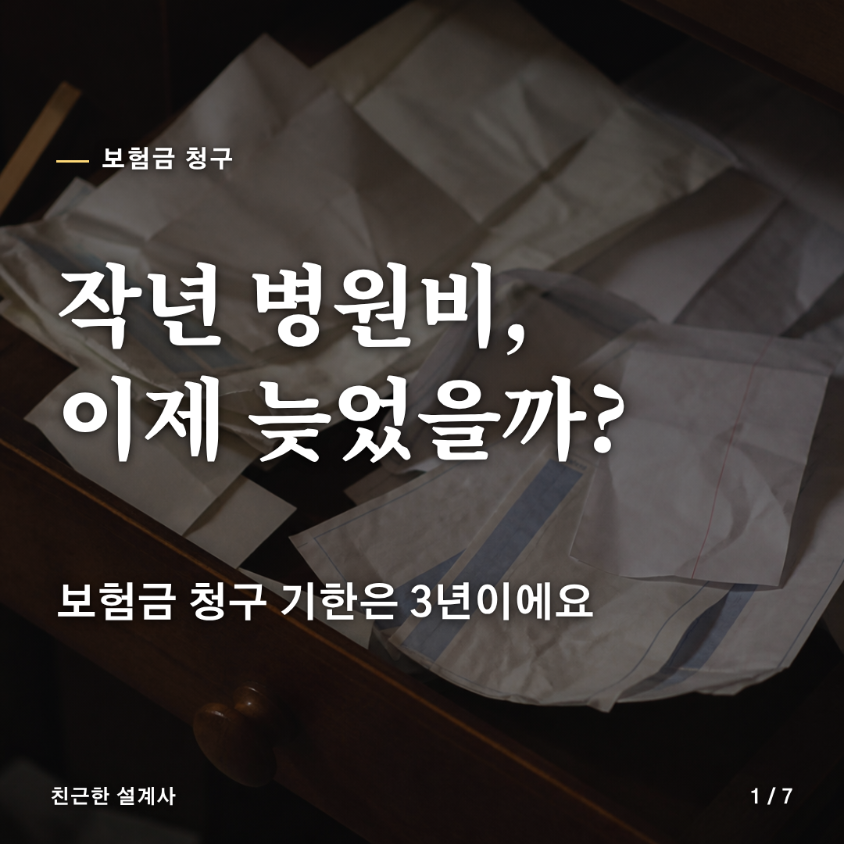
[카드 2/7]
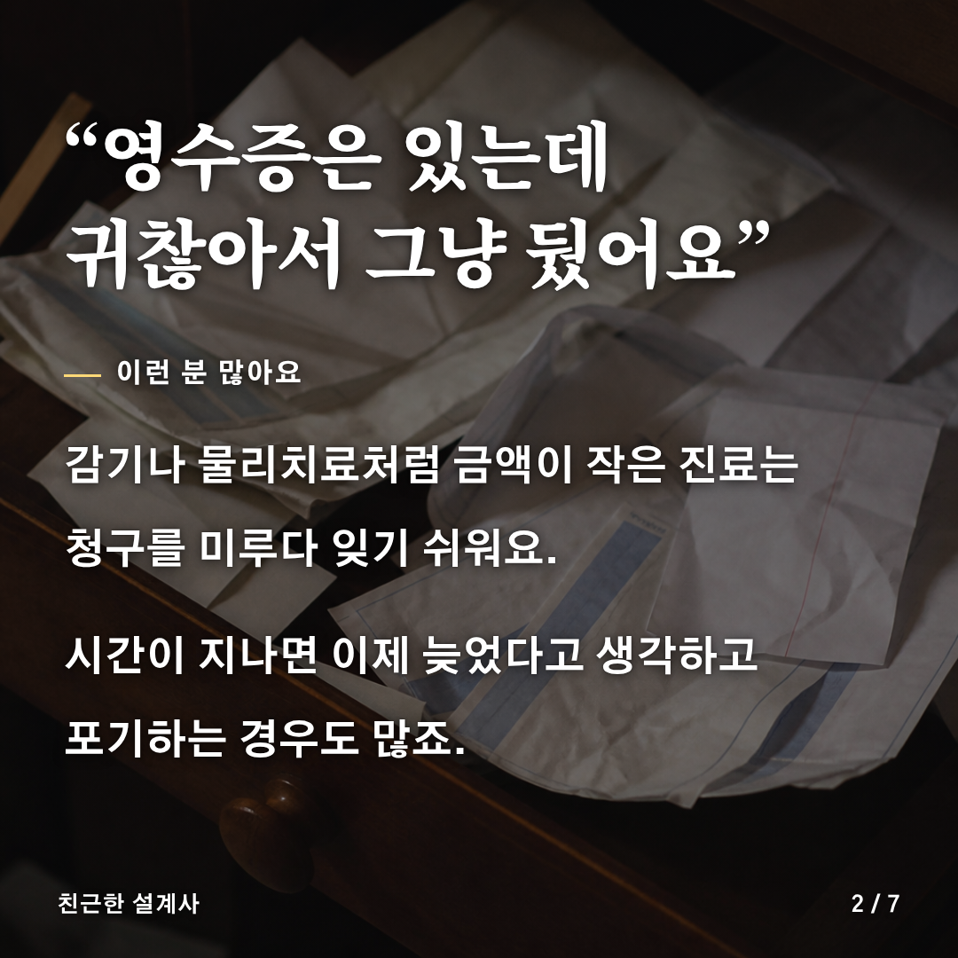
[카드 3/7]
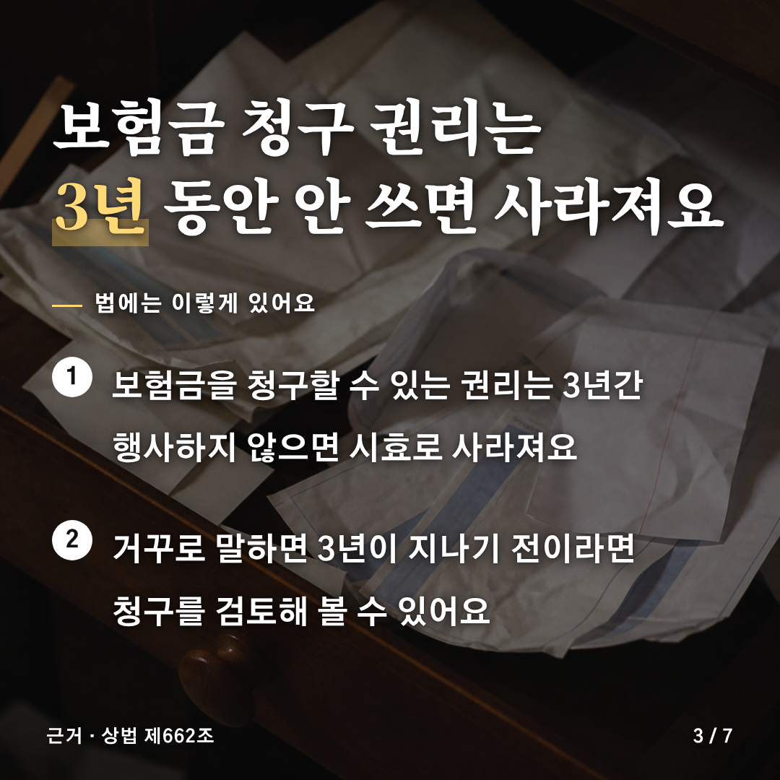
[카드 4/7]
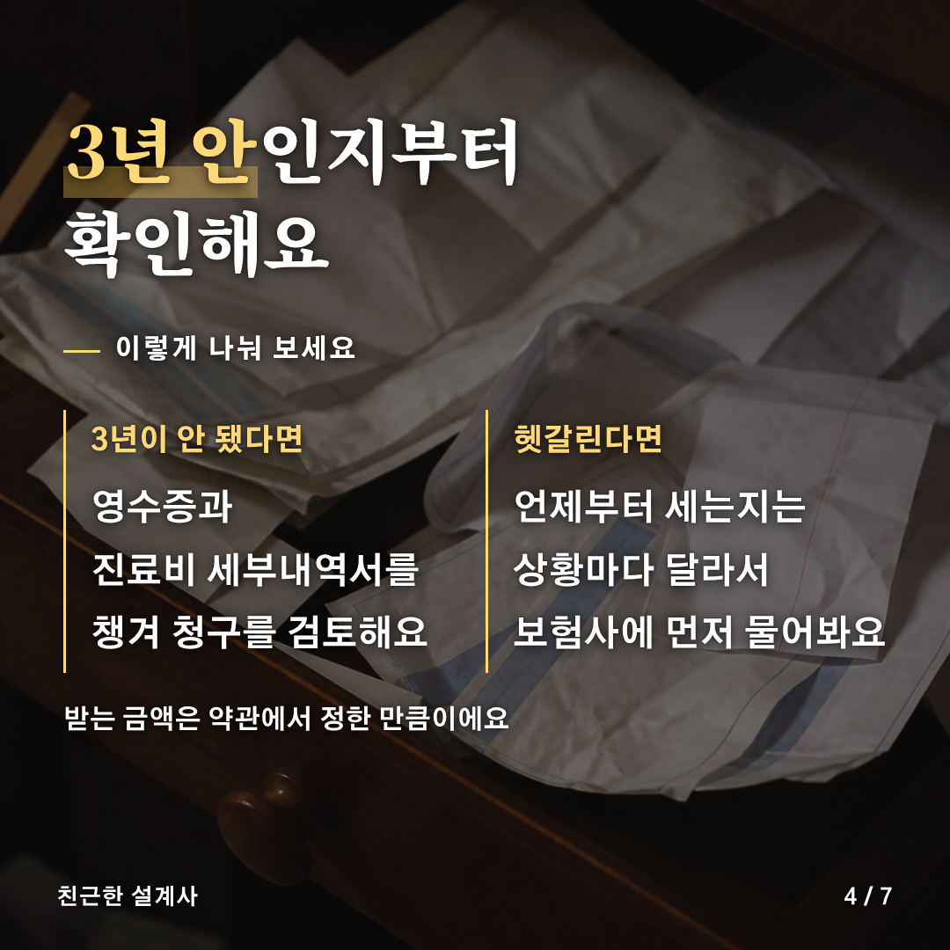
[카드 5/7]
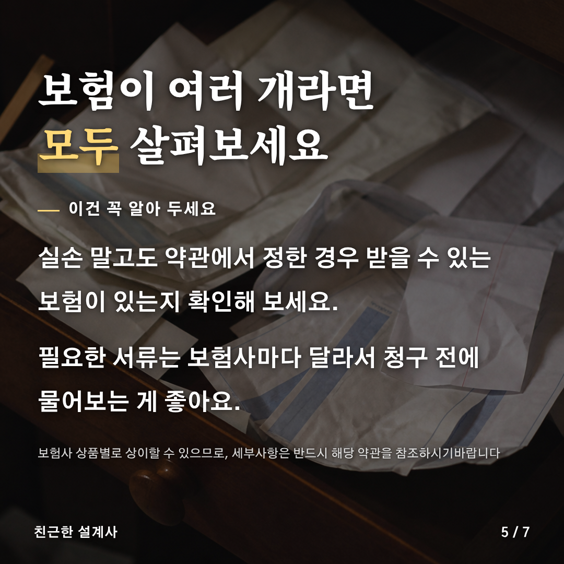
[카드 6/7]
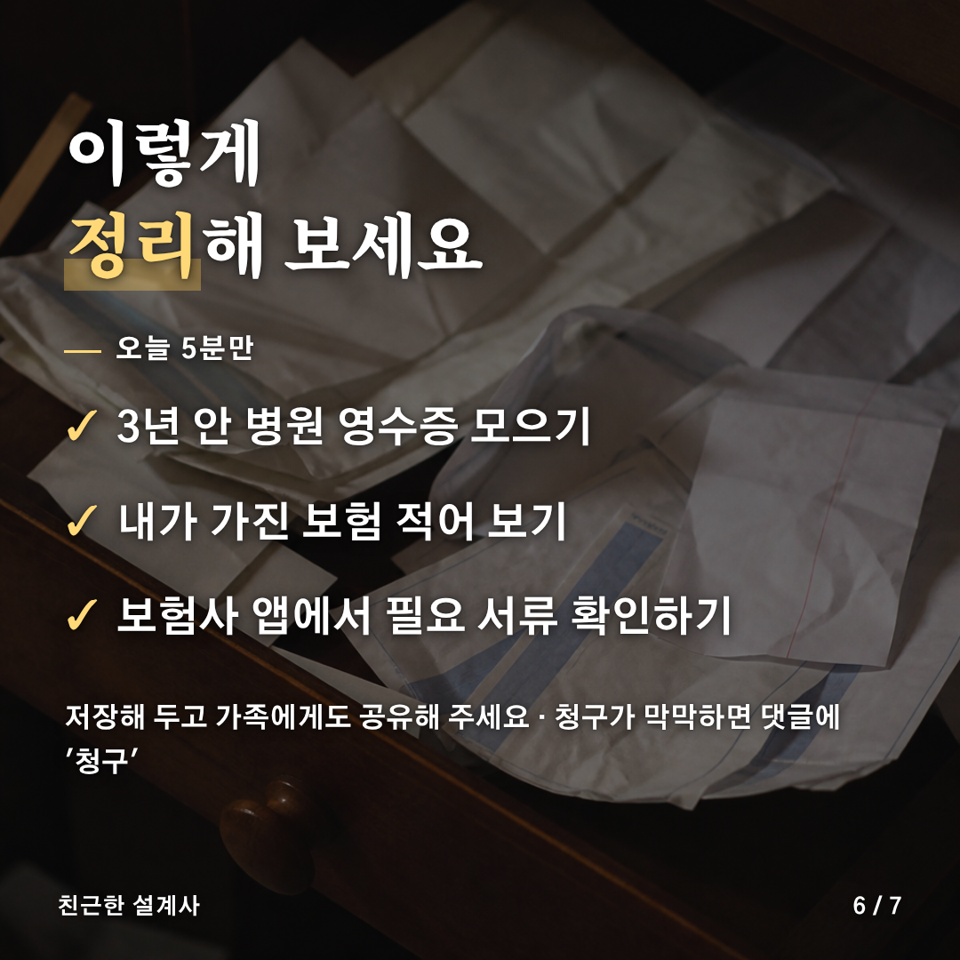
[카드 7/7]


[게시물 본문]
작년에 다닌 병원비, 이제 청구하기엔 늦었을까요?

"영수증은 있는데 귀찮아서 그냥 뒀어요"
감기나 물리치료처럼 금액이 작은 진료는 청구를 미루다 잊기 쉬워요.
그러다 '이제 늦었겠지' 하고 포기하는 분도 많아요.

📌 법에는 이렇게 있어요
상법 제662조를 보면, 보험금을 청구할 수 있는 권리는
3년 동안 행사하지 않으면 시효로 사라진다고 되어 있어요.
거꾸로 말하면 3년이 지나기 전이라면 청구를 검토해 볼 수 있어요.

⚠️ 꼭 알아 둘 점
• 3년을 언제부터 세는지는 사고·진료 상황에 따라 달라질 수 있어요
• 받는 금액은 약관에서 정한 만큼이라, 낸 병원비가 전부 나오는 건 아니에요
• 필요한 서류는 보험사마다 달라요
날짜가 애매하다면 혼자 판단하기보다 보험사에 먼저 물어보는 게 좋아요.

🔍 보험이 여러 개라면
실손보험만 생각하기 쉽지만, 약관에서 정한 경우 다른 보험에서도 받을 게 있을 수 있어요.
가진 보험을 모두 적어 두고 하나씩 확인해 보세요.

📊 한눈에 정리
• 청구 기한: 3년 (상법 제662조)
• 3년 안이라면: 영수증·서류 챙겨 청구 검토
• 헷갈린다면: 보험사에 기산일과 서류부터 확인

✅ 오늘 5분만 이렇게 해 보세요
✔ 3년 안에 다닌 병원 영수증 모으기
✔ 내가 가진 보험 종류 적어 보기
✔ 보험사 앱이나 고객센터에서 필요 서류 확인하기

보험사 상품별로 상이할 수 있으므로, 세부사항은 반드시 해당 약관을 참조하시기바랍니다

청구가 막막하다면 댓글에 '청구'라고 남겨 주세요.
팔로우하시면 생활 속 보험 이야기를 꾸준히 알려 드릴게요.
#보험금청구 #실손청구 #병원비 #보험금청구기한 #소멸시효 #실손보험 #보험상식 #보험꿀팁

